**Тема**. ***Урок літератури рідного краю.***

**Народні звичаї та обряди Полісся**

**Мета**: узагальнити й систематизувати знання учнів про календарно-обрядову поезію і пов’язані з нею звичаї та обряди жителів Полісся; розвивати навички самостійного читання, пошуку інформації, акторські здібності; виховувати культуру поведінки, естетичні смаки, пошану до культурної спадщини своїх земляків.

**Обладнання** : виставка кращих учнівських ілюстрацій до календарно-обрядової поезії, декорації, костюми, аудіо записи, збірки В. Скуратівського «Погостини», «Місяцелік», «Дідух».

**Тип уроку:** урок узагальнення і систематизації знань.

**ХІД УРОКУ**

1. **Оголошення теми, мети уроку.**
2. **Мотивація навчальної діяльності школярів.**
3. **Закріплення й застосування знань та навичок.**

( Клас заздалегідь поділений на групи : “ юні історики ”, “ юні фольклористи ”, “ юні артисти ”. )

**Слово вчителя.** Наш урок я хотіла б розпочати поезією Дмитра Білоуса :

Чи знаємо ми наші обряди і звичаї,

Чи їх не затьмарили канони чужі?

Пригадую : скільки краси таємничої

У Щедрому вечорі – святі душі…

На жаль, мало ми знаємо про обряди і звичаї нашого народу. Сьогодні у нас є можливість знову доторкнутись до золотої скарбниці усної народної творчості, більше дізнатись про звичаї та обряди українського народу., зокрема наших земляків.

Спочатку невелике повідомлення історика .

**Історик.** На сучасній території Полісся колись проживало кілька племен. Що об’єднувались у Київській Русі. Серед них були і древляни – мешканці найближчих до Києва земель. Із столицею Іскоростень, нині Коростень – наш районний центр. Древляни вважались мужніми й волелюбними людьми. Займались вони переважно лісовими промислами. Від того, що жили серед лісів, їх назвали древлянами чи деревлянами.

**Вчитель**. Кожен з нас любить зустрічати Новий рік. А чи цікаво вам буде дізнатись. Як зустрічали його наші предки – дажбожичі ?

Найкраще, звичайно, можуть розказати вони самі. Давайте заплющимо очі й уявимо, що ми потрапили у ті далекі-далекі часи.

( З’являється Любава. )

Ой, гляньте, а хто це? Якась незвичайна особа? Давайте з нею познайомимось.

**Любава.** Я – Любава. Рада вітати дорогих гостей! Куди путь тримаєте?

**Учні.** Шановна Любаво! Ми дуже раді тебе бачити.А завітали, бо цікавимось, як ви зустрічаєте Новий рік?

**Любава.** Називають нас язичниками, бо ми прихильники природних явищ. За богів нам служать місяць, сонце, блискавка, зірки…

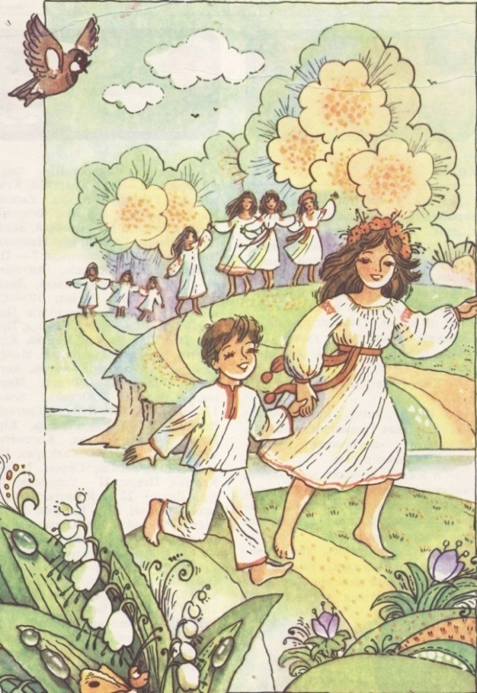 Оскільки природа пробуджується весною, то і Новий рік у нас починається навесні. Перший місяць весни ми кличемо по-різному : і капельник, і соковик, і новолітець. Імена такі він дістав від берези, що на початку весни “ плаче солодким соком”.

Але на Поліссі найпоширеніша назва першого місяця весни березаль або березіль. Виникли вони з двох слів – “ береза ” і “ зола ”. Саме в цю пору селяни вирубують в лісах березові гаї. На звільнених площах сіють зерно. Зрубані дерева спалюють, щоб отримати золу, тобто попіл.

**Вчитель.** Зустрічі Нового року передує свято Стрітення, яке припадає на 15 лютого. Це одне із найулюбленіших свят, тому що це – перша зустріч із весною.

Любаво! Розкажи нам про це свято !

**Любава.**  Це свято дуже шанується нами. Селяни на Стрітення не працюють, а уважно придивляються до погоди, бо “ лютий до березня в гості приїжджає ”, щоб на Стрітення зимі з весною зустрітися.

**Вчитель.** А якою в народній уяві поставала Зима і Весна ?

**Юний фольклорист.** У народній уяві Зима – це стара баба в латаному кожуху, поношених шкарбанах та старій хустині. За плечима у неї – порожня торба. А Весна – приваблива дівчина, у розкішній сорочці. На голові – вінок, у руках – квіти. У народі вважалось, що ця зустріч відбувалась таким чином.

( Звучить тиха музика. Зима і Весна зустрічаються.)

Весна. Боже, поможи тобі, Зимо!

Зима. Дай, Боже, здоров’я і тобі, Весно !

Весна. (Дорікає) Бач, Зимо, все, що ми з Літом наробили і напрацювали, ти вже

поїла й попила !

Зима. То й що ?

Весна. Ну, Зимонько-сестричко, прийшов час тобі вирушати в дорогу, в далекий

край, де морози і сніги. Бо ти вже геть ослабла.

Зима. Ні ! Я ще сильна! Ми ще подивимось, хто з нас сильніший!

Насуплю я брови –

І вітер холодний повіє.

Усе захолоне, рятунку нема,

Під снігом замре, заніміє.

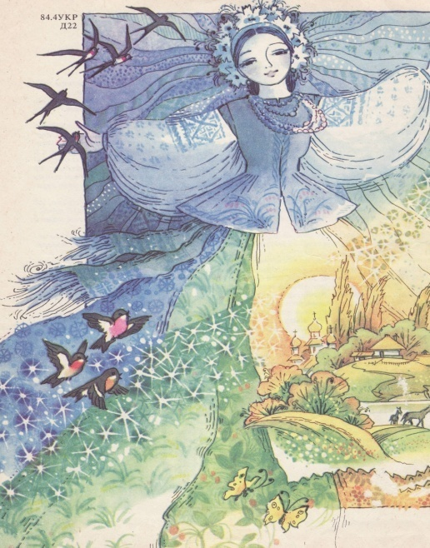

Весна. А я засміюся –

І сонце ласкаве засяє,

Прокинуться луки, ліси і поля.

Усе розцвіте, заспіває.

( Зима з Весною міряються силами.

Весна перемагає. )

Зима. Ох, бачу і справді ослабла я. Прощавай,

Твоя, Весно, взяла. Я чую, як дзвенить вже твій

струмок. Та за рік чекайте мене знову!

Весна. Ну от бачиш, Зимо, тобі ніяк не вдається

залишитися на землі. Прощавай!

**Вчитель.** Подихом легким,

Подихом чистим,

Віє на землю Весна

Під сонечком теплим

Грайливим струмочком

В березні плаче Зима.

Зима плаче, бо скінчився час її володарювання.

А у древлян велике та радісне свято – на порозі Новий рік.

**Любава.** З 14 березня розпочинається Новий рік із закликанням весни. Ми віримо, що птахи на своїх крилах приносять з далекого вирію весну. На це свято жінки випікають обрядове печиво – птахів. І називають випечених пташок жайворонками. За легендами саме ця пташка народилася із сонячного жару. Вона прокидається разом із сонцем і своїм “срібним голосом ” сповіщає : “Вже весна прийшла !”

Ми переконані, що саме жайворонки несуть на своїх крилах золоті ключі, якими замикають холодну зиму і відмикають літо.

Ось так наші діти, тримаючи в руках обрядове печиво, промовляють до пташок :

Із краю-кураю

Пташок викликаю :

Летіть жайворонки,

До нашої сторонки

Спішіть, ластів’ята

До нашої хати –

Весну зустрічати,

Зиму просаджати !

**Вчитель.** Із давнини в Україні вшановують птахів, які прилітають із вирію. Чому?

**Юний фольклорист.** Згадаймо : не лише птахи відлітають у вирій. Вирій за народними уявленнями – це і “той”, “інший світ”, куди “ відлітають душі покійних предків”. Тому з такою пошаною й користуються у нас прилітні птахи. Тому, у цій пошані до пташок, ми бачимо вшанування предків.

**Вчитель.** Що ж відбувалося після закликання весни ?

**Любава.** В день Нового року збираються люди на галявинах, співають, водять танки, грають в різні ігри, приносять дарунки добрим богам, щоб задобрити їх. На це свято я запрошую і вас !

Фольклорний гурт співає “ Подоляночку ”.

Дівчина.Прийди, Весно, прийди,

Прийди, прийди, красна,

Принеси нам збіжжя,

Принеси нам красок!

Прийди до нас, Весно,

Із радістю, із великою,

До нас із милістю.

Фольклорний гурт виконує веснянку “ Ой вийди, Іванку…”

Весна.Ось і я – Весна-красна

Куди ступлю – сонце сяє

Усе навколо оживає

А ще пробуджую від сну

Я нашу землю чарівну!

Дякую вам, що гостинно мене зустрічаєте, веселих пісень мені співаєте.

Дівчина. Весняночко-паняночко, де ти зимувала?

Весна. Зимувала у садочку, на кілочку пряла.

Пряла на кілочку горобцю сорочку,

Що виведу нитку – горобцю на свитку,

Що виведу другу – горобцю на пугу,

Що позоставались кінці – горобцю на штанці.

Дівчина.Ой Весна, хороша та красна!

Що ти нам, Весно, принесла?

Весна.На дерева – цвіту,

А на поле – жито,

На травичку – росу,

На дівчаток – красу,

А на хлопчиків – сили,

Щоб росли й міцніли.

Дівчина. Весно, і ми тобі подарунок приготували.

Фольклорна група виконує веснянку.

**Вчитель.** Ми вдячні тобі, Любаво, за цікаву розповідь. Мусимо залишати ваш гостинний край.

Минав час. Які ж зміни відбулись у зустрічі Нового року ?

**Юний історик.** Київський князь Володимир Великий запровадив на Русі християнство. І тоді зустріч Нового року перенесли на вересень. Але ще не одне століття наш народ святкував новоріччя за старим звичаєм. А згодом вся Європа перейшла на римське літочислення. Виникла необхідність перенести Новий рік на січень і в нас.

З 1918 року Україна святкує новоріччя з 31 грудня на 1 січня. За церковним календарем воно відзначається за 14 днів пізніше.

**Вчитель.**  Але першим і найбільшим зимовим святом вважалося Різдво, котре припадає на 7 січня.

**Юний фольклорист**. За церковним календарем – це народження Ісуса Христа.

Вечір перед Різдвом називається святим. Вся сім’я збирається разом. Оселю святково прибирають. На столі обов’язково 12 пісних страв.

**Вчитель.** Дорогий, бажаний гість Святого вечора - дідух.

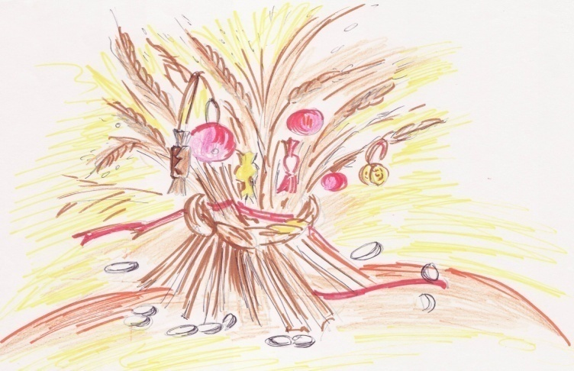**Юний фольклорист.** У хаті – немолочений пшеничний чи житній сніп, що спеціально зберігали від часу обжинків. Його ставили на найпочесніше у хаті місце – під образами. Ялинка, прикрашена іграшками, увійшла в наш побут значно пізніше. Прикрашений васильками і калиною різдвяний сніп наш рідніший : він не лише символ достатку, а й уособлення пам’яті про наших предків. Недаремно в народі цей святковий сніп називали “ дідухом ” або “дідом”.

**Вчитель.** Своєрідним сигнал до вечері - поява на небі першої зірки, яка сповіщає людям про велике чудо – народження Божого дитяти. Під час родинної трапези всі зберігають урочистий спокій; з повагою ставляться одне до одного; просять вибачення у своїх рідних, за спричинені образи; діти дякують батькам, що ті цілий рік турбувалися про них.

Не забувають і про душі померлих родичів. Для них спеціально набирають в миску по ложці кожної страви і ставлять на підвіконня.

Багато традицій збереглося і в наш час. Обов’язково на столі горить свічка. Чому ?

**Юний фольклорист.** У культі вогню відображалася турбота живих про своїх покійних предків. Чим більшою була ця турбота, тим швидше родина могла сподіватися кращого врожаю пшениці, більшого приплоду худоби, надіятися на міцне здоров’я всіх членів родини.

**Вчитель.**  Після вечері розпочинається цілий цикл різдвяних свят з прекрасними обрядовими традиціями, величальними піснями.

Колядники вирушають в дорогу із зіркою, яку вони із собою носять, щоб не заблукати, не збитися з путі, бо їх всі чекають, бо несуть вони людям радісну вістку.

Колядники виконують “ Добрий вечір тобі, пане-господарю”.

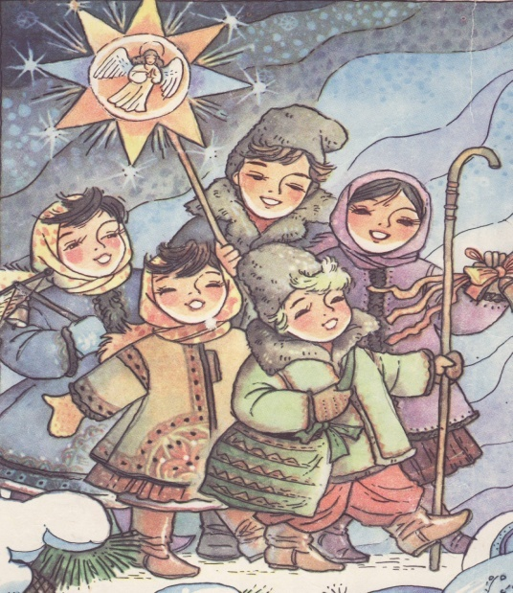

Колядники 1 Добрий вечір тому,

Хто є в цьому домі,

І старому, і малому,

Господареві, дорогому!

Ми з Різдвом до Вас прийшли,

Божу радість принесли.

Бог від Діви народився.

З Різдвом вас у цій хаті,

Будьте всі здорові й багаті.

Христос ся рождає!

Славімо його!

Колядник 2 Коляда, Коляда, у віконце загляда.

Коляда, Коляда, дайте, дядьку, пирога.

Як не дасте пирога,

Візьму вола за рога,

Та виведу за поріг,

Та викручу правий ріг.

Буду рогом трубити,

А воликом робити.

Зі Святим вечором!

Колядник 3 Колядин, коляди, а я в батька один,

По коліна кожушок – дайте, дядьку, пиріжок !

Колядин, коляди, а я в батька один,

Коротенька курточка – винось, бабо, бубличка !

Колядин, коляди, а я в батька один,

У порватім кожушку – винесіть пампушку!

Колядник 4 Коляд, коляд, колядниця,

Добра в дядька паляниця.

Добра з маком, добра з медом,

Бо не спав під ожередом.

Бо орав раненько нивку,

Сам вставав і будив жінку.

Має в хаті і надворі,

Має вдосталь і в коморі.

Дайте, дядьку, ковбасу!

А то хату розтрясу!

Фольклорний гурт виконує колядку “ Нова радість стала ”.

**Вчитель.** Колядники заходять до кожної хати. Вважається, що чим більше у двір прийде колядників і чим щедріше обдаруєш їх, тим багатший для господаря буде наступний рік.

( Господиня пригощає колядників. )

А за Різдвом наступає друге свято, його називають у народі днем святого Василя або старий Новий рік або щедрим вечором.

Які обряди пов’язані із цим святом ?

**Юний фольклорист.** Вечір під старий Новий рік (13 січня) називають “щедрим вечором” або “ щедрухою ”. Щедрим його вважають через те, що до вечері під Новий рік подають більше м’ясних страв, яких не вживають на Святий вечір.

**Вчитель.** У цей вечір Україна і наше рідне Полісся щедрує.

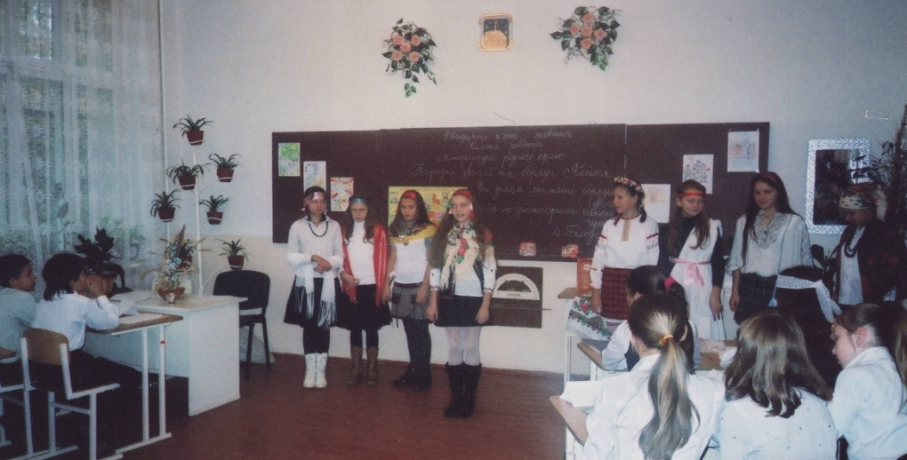

**Дівчина.** Ой на річці, на Ордані,

Стоїть церква із хрестами.

А в тій церкві Божа Мати

Дозволяє щедрувати.

Фольклорний гурт виконує щедрівки : “ Щедрик, щедрик, щедрівочка…”, “ Ой сивая, та й зозуленька ”.

**Вчитель.** А вранці на Новий рік ходять по хатах посівальники. Кожен з них несе мішечок, в якому – пшеничні зерна. Посівальники – бажані гості. Посівати повинні лише хлопці. Бо вважається, що саме хлопчик (майбутній господар сім’ї) принесе удачу в дім. Вони сіють зерна по хатах, промовляючи чарівні слова.

1-ий хлопець Сію, сію, посіваю,

З Новим роком вас вітаю!

Зичу вам на Новий рік,

Щоб щасливим був ваш вік.

І не кашляли ніколи

Від Миколи й до Миколи.

Хай буде мука смачна,

Щоб не видно в скрині дна.

2-ий хлопець Сієм, сієм, посіваєм,

З Новим роком вас вітаєм!

Сієм зерном ваговитим

Добрим людям працьовитим,

Не з сівалок, а з долоні,

По долівці, по ослоні.

Посіваєм в кожній хаті.

Будьте радісні й багаті

Сієм густо, перехрестям

На добробут людям чесним

Промовляєм з кожним кроком

З Новим щастям, з Новим роком !

3-ий хлопець Сієм, сієм, посіваєм

Щастя, долі вам бажаєм.

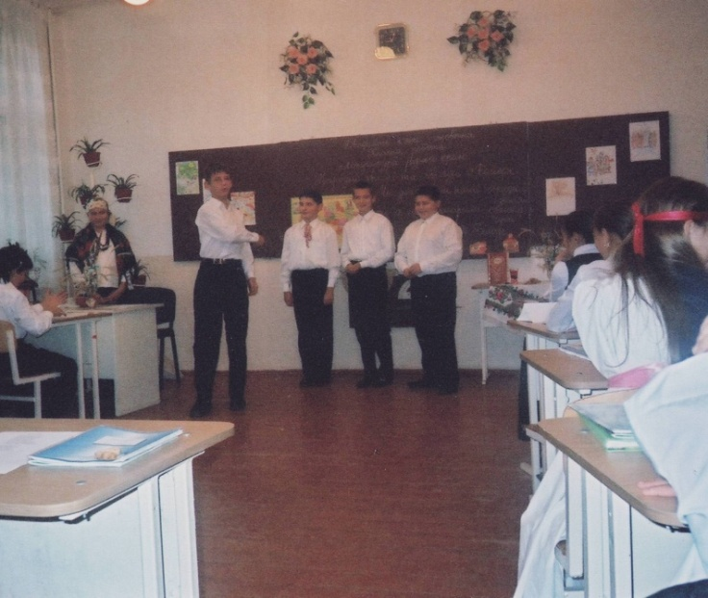У щасливій вашій хаті,

Щоб ви всі були багаті,

Щоб лежали на столі

Паляниці немалі.

Щоб були у вас ковбаси

Молоко, і сало, й м’ясо,

І млинці, і пиріжки,

І пухнасті пампушки.

Щоб були ви в цій оселі

І щасливі і веселі !

4-ий хлопець Житом, житом із долоні

По долівці, по ослоні

Засіваю в вашій хаті –

Будьте дужі та багаті !

Щоб збулося все нівроком –

З Новим щастям, з Новим роком !

**Вчитель.** Посівальників обов’язково запрошують сісти до столу. Чому ?

**Юний фольклорист.** Запрошують сісти : щоб усе добре сиділо : щоб свати сідали, щоб квочки сідали і висиджували курчат. За повір’ям це повинно забезпечити добробут сім’ї у Новому році.

**IV Підведення підсумків.**

**Вчитель.** Ось підходить до кінця наш урок. Ви багато почули цікавих розповідей про народні звичаї; почули нові колядки, щедрівки, посівальні пісні.

Вони вас чомусь навчили ?

**Учні.**  Ці обрядові пісні навчають нас бажати добра ближньому, поважати старших.

**Вчитель**. Дійсно, слухаючи ці народні витвори, ми переконались, які були наші предки багатими на доброту, на щедрість, на ввічливість, на ласку. На повагу до старших.

Наші предки вчили дітей свято берегти і шанувати народні традиції, а людина, вихована на справжніх народних традиціях, ніколи не скоїть зла.

Тож будьте і ви такими, продовжуйте традиції наших предків і несіть у світ лише добро.

Сьогодні наш народ повертається до золотих традицій українського народу. Вчімось і ми цих традицій. Це допоможе нам увійти у світ краси і духовного щастя.

Підготуватись до уроку нам допомогли книги нашого славного земляка Василя Скуратівського : “ Місяцелік ”, “ Дідух ”, “ Погостини ” та розповіді ваших мам, бабусь, прабабусь.

**V. Домашнє завдання.**

Написати твір-роздум на тему : “ Яких обрядів та звичаїв українців я хотів би дотримуватись ( проводити ) у своїй родині й чому саме ”.

**Додаток до уроку**

*Колядки, щедрівка, веснянка*

*Нова радість стала*

Нова радість стала, яка не бувала:

Над вертепом звізда ясна світлом засіяла.

Де Христос родився, з Діви воплотився,

Як чоловік пеленами, убого повився.

Ангели співають, славу й честь звіщають,

На небесі і на землі мир проповідають.

Давид виграває, в гуслі ударяє,

Чудно, дивно і предивно Бога вихваляє.

І ми теж співаймо, Христа прославляймо,

Із Марії рожденного смиренно благаймо:

Просим тебе, Царю, небесний Владарю,

Даруй літа щасливії сего дому господарю.

Даруй господарю, даруй господині,

Даруй літа щасливії нашій славній Україні.

***Добрий вечір***

Добрий вечір тобі, пане господарю, радуйся !

Ой радуйся, земле. Син Божий народився,

Застеляйте столи та все килимами, радуйся !

Ой радуйся, земле. Син Божий народився.

Та кладіть калачі з ярої пшениці, радуйся!

Ой радуйся, земле. Син Божий народився.

Бо прийдуть до тебе три празники в гості, радуйся!

Ой радуйся, земле. Син Божий народився,

Ой перший же празник - та Різдво Христове, радуйся!

Ой радуйся, земле. Син Божий народився.

А другий же празник- Василя Святого, радуйся !

Ой радуйся, земле. Син Божий народився.

А третій же празник - Святе Водохреща, радуйся!

Ой радуйся, земле. Син Божий народився.

А що перший празник зішле тобі втіху, радуйся!

Ой радуйся, земле. Син Божий навродився.

А що другий празник зішле тобі щастя, радуйся!

Ой радуйся, земле. Син Божий народився.

А що третій празник зішле всім на долю, радуйся!

Ой радуйся, земле, Син Божий народився.

*Ой сивая та й зозуленька*

Ой сивая та і зозуленька,

Щедрий вечір, добрий вечір,

Добрим людям на здоров'я.

Усі сади та і облітала

Щедрий вечір, добрий вечір,

Добрим людям на здоров'я.

А в одному та і не бувала,

Щедрий вечір, добрий вечір,

Добрим людям на здоров'я.

А в тім саду три тереми:

Щедрий вечір, добрий вечір,

Добрим людям на здоров'я.

У першому красне сонце,

Щедрий вечір, добрий вечір,

Добрим людям на здоров'я.

У другому ясен місяць,

Щедрий вечір, добрий вечір,

Добрим людям на здоров'я.

А в третьому дрібні зірки,

Щедрий вечір, добрий вечір,

Добрим людям на здоров'я.

***Вийди, вийди, Іванку…***

Вийди, вийди, Іванку,

Заспівай нам веснянку !

Зимували, не співали —

Весну дожидали.

Весно, весно, наша красна,

Що ж ти нам принесла?

Всім хлоп'ятам по кілочку,

А дівчатам по віночку,

Щоб пісень співали,

В решето складали.